高精度、高剛性の丸軸用リニアベアリング
ドライリンR W360CMシリーズ

イグス（本社ドイツ）は、高精度な動作を実現する新しい丸軸用リニアベアリング ドライリンR W360CMシリーズを開発しました。W360CMシリーズは、アルミニウム製のハウジングと薄いスライド部で構成されており、高い剛性とスムーズかつ静かな動作が特長です。また、クリアランスがほとんどないため、精密な動きが可能です。高機能ポリマー イグリデュールW360を使用しており、無潤滑かつメンテナンスフリーです。この新シリーズは金属製のリニアブッシュと寸法互換性があり、容易に交換することができます。

リニアガイドは、物体を直線的に移動させたり、装置や機械を調整したりする際に使用されます。中でも顕微鏡のテーブルやX線装置などでは、位置決め精度が重要になります。そのような用途に対応するため、モーション・プラスチック カンパニーのイグスは、新しいリニアベアリング ドライリンR W360CMシリーズを開発しました。このシリーズは、丸軸リニアガイド ドライリンRにおいて最高レベルの精度と剛性を実現しています。
このリニアベアリングのスライド部は、高機能ポリマーであるイグリデュールW360を用いた射出成形品のため、コスト効率に優れています。また、肉薄ながら材質強度が高いことから弾性率が低減され、動作点でのベアリングクリアランスが小さくなっています。そのため、非常に静かで滑らかな動作が可能です。使用温度範囲は0〜50℃です。本シリーズは、イグスの他のすべり軸受やリニアベアリングと同様に潤滑剤不要のため、メンテナンスフリーで環境汚染の心配もありません。

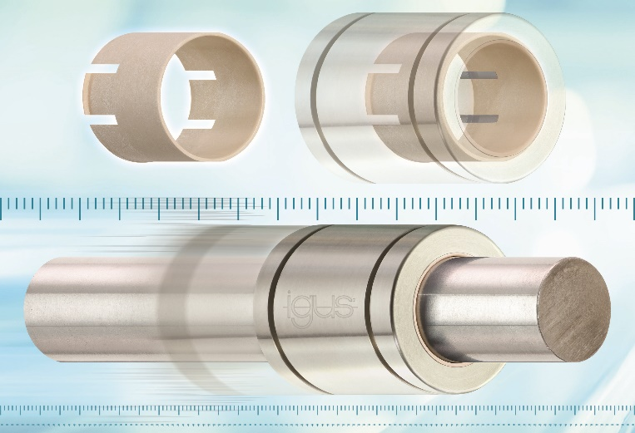

W360CMリニアベアリングは、すべてのドライリンRのハウジング、および金属製リニアブッシュの標準ハウジングに簡単に取り付けることができます。 つまり、ボール式のリニアブッシュを、メンテナンスフリーのイグス製品に置き換えることができます。新しいリニアベアリングの設計はシンプルで、スライド部をハウジング内の溝にはまるまでに押し込むスナップフィット式になっており、高荷重・高温下でもスライド部のずれを防止することができます。そして、ドイツ ケルンにあるイグスの社内試験施設のテストで、クリアランスおよび精度について従来品よりも優れていることが実証されています。

新しいリニアベアリングについて、詳しくは下記をご覧ください。
https://www.igus.co.jp/info/n21-drylin-linear-liners

以上

イグス株式会社
〒130-0013 東京都墨田区錦糸1-2-1 アルカセントラル15階
Tel: 03（5819）2030（代表）
https://www.igus.co.jp

＜製品についてのお問い合わせ＞  Tel: 03 (5819) 2500  Fax: 03 (5819) 2055  E-mail: helpdesk@igus.co.jp | ＜プレスリリースについてのお問い合わせ＞  Tel: 03 (5819) 2057  Fax: 03 (5819) 2055  E-mail: aokumura@igus.net

"igus", "energy chain systems", "energy chain", "e-chain systems", "chainflex", "iglidur", "igubal", "drylin", "readychain", "triflex", "robolink", "easy chain", "motion plastics"は、igus GmbHの登録商標です。"dry-tech", "ジッパー", "isense", "smart cable chainflex", "e-skin" は、イグス株式会社の登録商標です。“xiros“, “e-loop“, “CFCLEAN“はイグス株式会社の商標です。

